INFORME DE LA COMISION DE HACIENDA RECAÍDO EN EL PROYECTO DE LEY QUE REAJUSTA EL MONTO DEL INGRESO MÍNIMO MENSUAL, ASÍ COMO LA ASIGNACIÓN FAMILIAR Y MATERNAL, Y EL SUBSIDIO FAMILIAR, Y OTORGA AYUDAS EXTRAORDINARIAS PARA LAS FAMILIAS EN CONTEXTO DEL COVID-19

Boletín N° 14225-13

HONORABLE CÁMARA:

La Comisión de Hacienda pasa a informar, en cumplimiento del inciso segundo del artículo 17 de la ley N° 18.918, Orgánica Constitucional del Congreso Nacional, y conforme a lo dispuesto en el inciso segundo del artículo 226 del Reglamento de la Corporación, el proyecto de ley mencionado en el epígrafe, originado en Mensaje de S.E. el Presidente de la República don Sebastián Piñera Echenique, ingresado a tramitación el 3 de mayo del año en curso, e informado en primer trámite constitucional y reglamentario por la Comisión de Trabajo y Seguridad Social. La referida iniciativa se encuentra con urgencia calificada de Suma.

Asistió a presentar el proyecto el Ministro del Trabajo y Previsión Social, señor Patricio Melero Abaroa, acompañado de la Subsecretaria de Evaluación Social, Sra. Alejandra Candia Díaz y del Subsecretario General de la Presidencia, señor Máximo Pavez Cantillano.
En representación de organismos sociales e instituciones fue invitado a dar su opinión la siguiente persona: Presidente de la Confederación Nacional de la micro, pequeña y mediana empresa de Chile CONAPYME, Sr. Héctor Sandoval Gallegos.

I.-CONSTANCIAS REGLAMENTARIAS

1.- Normas de quórum especial: No hay

2.- Normas señaladas de competencia de esta Comisión de Hacienda:
La Comisión de Trabajo y Seguridad Social indicó que todas las normas del proyecto lo son en ese carácter.
3- Indicaciones declaradas inadmisibles: No hubo.
4.-Artículos aprobados en los mismos términos propuesto en el proyecto de ley:
Artículo 4: Reemplaza el artículo 1° de la ley N° 18.987.
Inciso primero:
Letras c) y d), del artículo 1° de la ley N° 18.987.
Incisos segundo, tercero y cuarto
Artículo 6: Modifica la ley N° 21.218 que Crea un Subsidio para alcanzar un Ingreso Mínimo Garantizado
Artículo nuevo propuesto agregar:
- Agrégase un artículo 3 bis, nuevo, del siguiente tenor:
“Artículo 3 bis.- En caso de que a un trabajador le corresponda un pago menor a $5.000 por concepto del subsidio establecido en esta ley, el monto del subsidio se ajustará a dicho valor.”.
2) Agrégase al artículo 7°, un inciso cuarto, nuevo, pasando el actual a ser inciso quinto, y así sucesivamente, del siguiente tenor:
“En el caso de que se necesiten antecedentes adicionales para verificar el cumplimiento de los requisitos para acceder al subsidio o para calcular su monto, la Subsecretaría de Servicios Sociales podrá requerir al trabajador mayores antecedentes. Para tales efectos, dicha Subsecretaría se contactará con el trabajador, quien para recibir el beneficio tendrá que aportar los antecedentes en el plazo de diez días corridos contados desde el requerimiento de información.”.
3) Reemplázase, en el inciso segundo del artículo 8°, la expresión “seis meses” por “un año”.

4) Reemplázase en el artículo quinto transitorio, la expresión “el primer año” por “los primeros dos años”.

Artículo 9
Sus incisos primero y segundo.

5.-Artículos rechazados:
Artículos 1.- A contar del 1 de mayo de 2021, elévase a $337.000 el ingreso mínimo mensual para los trabajadores mayores de 18 años de edad y hasta de 65 años de edad.

Artículo 2.- A contar del 1 de mayo de 2021, elévase a $251.394 el ingreso mínimo mensual para los trabajadores menores de 18 años de edad y mayores de 65 años de edad.

Artículo 3.- A contar del 1 de mayo de 2021, elévase a $217.226 el ingreso mínimo mensual para efectos no remuneracionales.

Artículo 5.- El subsidio familiar establecido en el artículo 1° de la ley N° 18.020 será de $13.832 a contar del 1 de mayo de 2021.

6.- Artículos modificados:

Artículo 4: Ha reemplazado, en las letras a) y b) del artículo 1° de la ley N° 18.987, el guarismo “353.356” por “421 250”.

Artículo 6:
Inciso primero:
Ha agregado los siguientes numerales 1), 2) y 3), nuevos, pasando los actuales a ser 4), 5) y 6), y así sucesivamente, en la ley N° 21.218, que Crea un Subsidio para alcanzar un Ingreso Mínimo Garantizado:
1) Sustitúyese, en el inciso segundo del artículo 1, el guarismo “384.363” por el guarismo “421.250”.
2) Introdúcense las siguientes modificaciones al artículo 2:
a) Modifícase su inciso primero de la siguiente forma:
i. Sustitúyese el guarismo “301.000” por “308.537”.
ii. Sustitúyese el guarismo “384.363” por “421.250”.
b) Modifícase su inciso segundo de la siguiente forma:
i. Sustitúyese el guarismo “59.200” por “66.893”.
ii. Sustitúyese el guarismo “71,01” por “59,35”.
iii. Sustitúyese el guarismo “301.000” por “308.537”.
3) Modifícase el inciso primero del artículo 3 de la siguiente forma:
a) a. Sustitúyese el guarismo “301.000” por “308.537”.
b) Sustitúyese el guarismo “19,67” por “21,68”.”.

4) Ha agregado en el artículo 9, a continuación del punto final que pasa a ser punto aparte, el siguiente párrafo:
“Los empleadores deberán poner a disposición de los trabajadores(as) toda la documentación necesaria para acceder al beneficio, así como también el acceso a las plataformas para realizar los trámites tendientes a su percepción y estarán obligados a remitir a la Subsecretaría de Servicios Sociales, por medios preferentemente electrónicos, la nómina de los trabajadores (as) que tengan derecho a acceder al beneficio, adjuntando copia de los respectivos contratos de trabajo. Los empleadores que no den cumplimiento a los señalados, serán sancionados conforme a lo dispuesto en el inciso cuarto del artículo 11”.
Artículo 9:
Ha suprimido su inciso tercero

7.- Artículos suprimidos:
Los artículos 7 y 8
8- Diputado Informante: El señor Pablo Lorenzini Basso.

II.-SÍNTESIS DE LAS IDEAS MATRICES O FUNDAMENTALES

Preservar el poder adquisitivo de los trabajadores y los beneficiarios de la Asignación Familiar y Maternal y del Subsidio Familiar, mediante un reajuste equivalente a la variación de la inflación acumulada desde el último reajuste, en el contexto de la crisis económica y social provocada por la pandemia del COVID-19 y los daños provocados a la economía que no termina de recuperarse, situación que afecta de manera desigual a los trabajadores más vulnerables y a las pequeñas y medianas empresas.

III.- SALARIO MÍNIMO: EVOLUCIÓN EN CHILE Y EXPERIENCIA COMPARADA
Resumen
En términos nominales, el salario mínimo en Chile pasó de $ 100.000 el año 2000 a $ 337.000 el año 2021, según lo establecido en el Proyecto de Ley, actualmente en tramitación en el Congreso Nacional, que reajusta el monto del ingreso mínimo mensual. Dicho proyecto reajusta también la asignación familiar y maternal, y el subsidio familiar, y otorga ayudas extraordinarias para las familias en contexto del Covid-19.

Por su parte, medido en términos reales, el salario mínimo pasó de $ 191.965 el año 2000 a los $ 337.000 propuestos en el proyecto de ley actualmente en tramitación, lo cual significa un incremento levemente superior al 75% con una tasa de crecimiento promedio anual para dicho período de 2,7%.

Según la Fundación Sol (2020) a pesar de que Chile registra el segundo más alto PIB per cápita en dólares PPP (Paridad de Poder de Compra) de América Latina, su salario mínimo es sólo el séptimo más alto, después de Panamá, Honduras, Costa Rica, Paraguay Ecuador y Guatemala. Sin embargo, salvo Panamá y Costa Rica, la mayoría de estos países tienen un Índice de Kaitz Ajustado (IKA) superior al 60 % (‘maxi salario mínimo’), el cual puede tener efectos sobre el empleo asalariado, estimulando la informalidad, en la medida que muy pocos trabajadores son los que ganan el mínimo al fijarse en un valor por sobre las posibilidades económicas y productivas de los países.

En el caso de países UE y OECD, se observa que Luxemburgo, Holanda, Irlanda, Alemania, Reino Unido, Bélgica, Francia y España son los países que registran los salarios mínimos más altos en dólares comparables (PPP), superando los 1.800 dólares. El IKA promedio es de 45,8 %, situándose –según la Fundación Sol- “prácticamente en el punto medio del rango deseable para un salario mínimo”.

Evolución del salario mínimo en Chile. Período 2000-2021

La evolución del salario mínimo en Chile para el período 2000-2021 se muestra en el Gráfico 1. En éste se aprecia, que en términos nominales, el salario mínimo pasó de $ 100.000 el año 2000 a $ 337.000 el año 2021. Esto, según lo establecido en el proyecto de ley que reajusta el monto del ingreso mínimo mensual, así como la asignación familiar y maternal, y el subsidio familiar, y otorga ayudas extraordinarias para las familias en contexto del Covid-19 (Boletín 14.225-13).

Por su parte, el salario mínimo en Chile, medido en términos reales, pasó de $ 191.965 el año 2000 a los $ 337.000 propuestos en el proyecto de ley actualmente en tramitación, lo cual significa un incremento levemente superior al 75% con una tasa de crecimiento promedio anual para dicho período de 2,7%.

El ingreso mínimo propuesto en el proyecto de ley (Boletín14.225-13), que actualmente se discute en el Congreso, alcanza a $ 337.000, ubicándose por debajo de la línea de la pobreza para un hogar constituido por cuatro integrantes. Este monto debería ascender a $464.996 de acuerdo al último informe del valor de la Canasta Básica de Alimentos y Líneas de Pobreza Informe Mensual, elaborado en marzo 2021 por el Instituto Nacional de Estadísticas. Incluso, cabe mencionar que el ingreso mínimo propuesto en el PdL actualmente en tramitación, se sitúa levemente por encima de la línea de la “extrema” pobreza (para un hogar con ese mismo número de integrantes), la cual asciende $309.998.

Gráfico 1: Evolución del salario mínimo nominal y real (2000-2021)
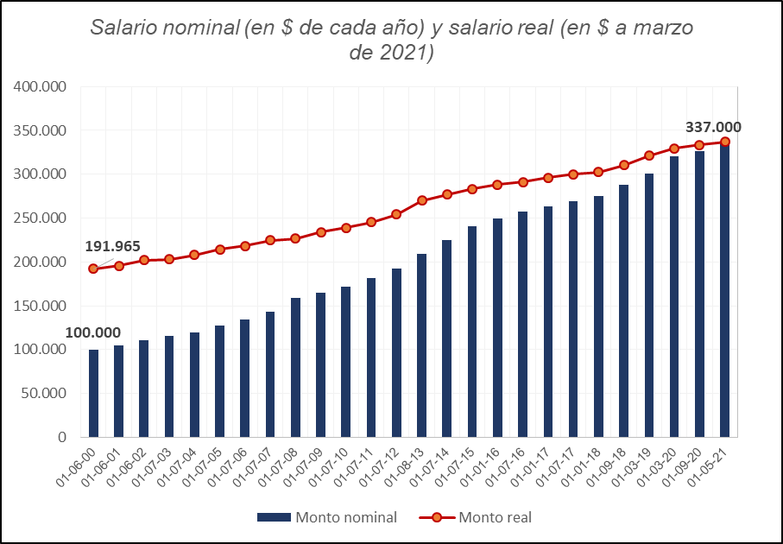

Fuente: Elaboración propia en base a datos del Banco Central de Chile

El Gráfico 2 muestra la evolución de la tasa de variación del salario mínimo nominal y el salario mínimo real para el periodo 2000-2021. Se aprecia que la variación nominal del salario mínimo siempre se ha ubicado por encima de la tasa de variación real.

Gráfico 2: Tasa de variación del salario mínimo nominal y real (en %)
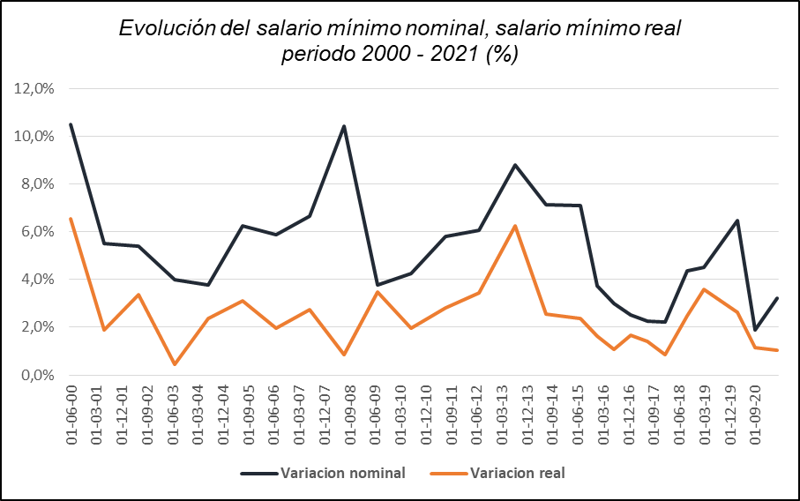

Fuente: Elaboración propia en base a datos del Banco Central de Chile

La evolución del salario mínimo, así como sus tasas de variación (nominal y real) para el periodo 1999-2021 y las leyes respectivas, se muestran en la Tabla 1.

Tabla 1: Evolución del salario mínimo y tasas de variación en Chile, nominal y real, periodo 1999-2021
Desde | Monto en $ nominales | Monto en $ reales  (a marzo de 2021) | Variación nominal (en %) | Variación real  (a enero 2018, %) | Ley de reajuste de ingreso mínimo
1 de mayo de 2020 | 337.000 | 337.000 | 3,2% | 1,0% | Boletín 14.225-13
1 de septiembre de 2020 | 326.500 | 333.567 | 1,9% | 1,2% | Ley 21.283
1 de marzo de 2020 | 320.500 | 329.743 | 6,5% | 2,6% | Ley 21.283
1 de marzo de 2019 | 301.000 | 321.271 | 4,5% | 3,6% | Ley 21.283
1 de septiembre de 2018 | 288.000 | 310.121 | 4,3% | 2,5% | Ley 21.112
1 de enero de 2018 | 276.000 | 276.000 | 2,2% | 0,9% | Ley 20.935
1 de julio de 2017 | 270.000 | 273.625 | 2,3% | 1,4% | Ley 20.935
1 de enero de 2017 | 264.000 | 269.788 | 2,5% | 1,7% | Ley 20.935
1 de julio de 2016 | 257.500 | 265.370 | 3,0% | 1,1% | Ley 20.935
1 de enero de 2016 | 250.000 | 262.591 | 3,7% | 1,6% | Ley 20.763
1 de julio de 2015 | 241.000 | 258.356 | 7,1% | 2,4% | Ley 20.763
1 de julio de 2014 | 225.000 | 252.349 | 7,1% | 2,6% | Ley 20.763
1 de agosto de 2013 | 210.000 | 246.069 | 8,8% | 6,2% | Ley 20.689
1 de julio de 2012 | 193.000 | 231.624 | 6,0% | 3,5% | Ley 20.614
1 de julio de 2011 | 182.000 | 223.888 | 5,8% | 2,8% | Ley 20.524
1 de julio de 2010 | 172.000 | 217.745 | 4,2% | 1,9% | Ley 20.449
1 de julio de 2009 | 165.000 | 213.588 | 3,8% | 3,5% | Ley 20.359
1 de julio de 2008 | 159.000 | 206.413 | 10,4% | 0,9% | Ley 20.279
1 de julio de 2007 | 144.000 | 204.655 | 6,7% | 2,7% | Ley 20.204
1 de julio de 2006 | 135.000 | 199.213 | 5,9% | 2,0% | Ley 20.039
1 de julio de 2005 | 127.500 | 195.375 | 6,3% | 3,1% | Ley 20.039
1 de julio de 2004 | 120.000 | 189.504 | 3,8% | 2,4% | Ley 19.956
1 de julio de 2003 | 115.648 | 185.149 | 4,0% | 0,4% | Ley 19.883
1 de junio de 2002 | 111.200 | 184.353 | 5,4% | 3,4% | Ley 19.811
1 de junio de 2001 | 105.500 | 178.337 | 5,5% | 1,9% | Ley 19.729
1 de junio de 2000 | 100.000 | 175.058 | 10,5% | 6,5% | Ley 19.564
1 de junio de 1999 | 90.500 | 164.313 | - | - | Ley 19.564
Fuente: Elaboración propia en base sitio Ley Chile de la Biblioteca del Congreso Nacional

Salarios mínimos en la experiencia comparada

El informe de los investigadores de la Fundación Sol, Gonzalo Durán y Marco Kremerman, publicado el año pasado, compara los salarios mínimos en Latinoamérica y en un grupo de países miembros de la OCDE y la Unión Europea. La decisión de tomar este último grupo de países respondió fundamentalmente a la disponibilidad de datos sobre esta materia.
Para realizar las comparaciones entre salarios mínimos los autores usan dólares ajustados por paridad de poder de compra (PPP por sus siglas en inglés), esto es, dólares que reflejen el efecto de los diferentes costos de vida y de poder adquisitivo que hay en los distintos países. Esta es la metodología más utilizada para realizar comparaciones internacionales, cuando se trata de ingresos y otros indicadores similares.
A modo de ejemplo, un dólar en Septiembre de 2020 equivalía a 800 pesos chilenos, pero con 800 pesos chilenos se pueden comprar más bienes y servicios en Chile que con 1 dólar en EEUU.
Esto ocurre porque los tipos de cambio flexibles se determinan principalmente por la oferta y demanda de bienes y servicios comercializables internacionalmente (transables), mientras que lo que puede comprar una suma de dinero en un país en particular viene determinado por los precios de todos los bienes y servicios.
En este sentido, según la Fundación Sol el PIB per cápita PPP de los países con trabajadores mejor pagados en el sector servicios (no transables) es más bajo que el PIB per cápita a tipo de cambio flexible, mientras que en los países cuyos trabajadores en el sector servicios reciben salarios bajos, el PIB per cápita tiende a ser más alto. Esto es relevante pues la simple transformación de los salarios mínimos en moneda local a dólar, no permite realizar una comparación adecuada dadas las diferencias en los poderes adquisitivos.
En el estudio de la Fundación Sol, para expresar los salarios mínimos en dólares PPP se utilizó el factor de paridad de poder de compra incluido en la base de datos del World Economic Outlook del FMI (versión de octubre de 2019). Los salarios mínimos de cada país en moneda local eran los vigentes al último día de agosto de 2020 (exceptuando el caso de Panamá que corresponde al vigente durante el año 2019).
En el estudio, se estima también el índice de Kaitz Ajustado (IKA). Este indicador fue propuesto por Catherine Saget de la Organización Internacional del Trabajo (OIT), y consiste en expresar el salario mínimo como proporción del PIB per cápita. Saget clasifica a los países según el valor del índice. De esta manera, un IKA menor o igual a 30 es considerado un ‘mini salario mínimo’ y uno de 60 o más, un ‘maxi salario mínimo’.
Según la Fundación Sol, un mini salario mínimo denota un retraso del mismo en relación al tamaño de la economía; mientras que un maxi salario mínimo da cuenta de un mínimo muy alto, que podría poner en riesgos ciertos equilibrios macroeconómicos.

Salarios mínimos en América Latina
En el Cuadro 1 se presentan los valores de salario mínimo, reportados por la Fundación Sol en su estudio, para 17 países de América Latina y el Caribe.
La primera columna corresponde al salario mínimo en la moneda local de cada país. La tercera columna indica el valor del salario mínimo en dólares, de acuerdo al tipo de cambio que se registra en los distintos países. La quinta columna muestra el salario mínimo en dólares comparables, vale decir, ajustados por paridad de poder de compra (PPP). Finalmente, la última columna corresponde a la proporción que representa el salario mínimo en relación al PIB per cápita de cada país en dólares comparables, lo cual se conoce en la literatura como el Índice de Kaitz Ajustado (IKA).

Cuadro 1: Salarios mínimos 2020 en US$, en US$ comparables (PPP) e índice de Kaitz Ajustado
Ranking de acuerdo a dólares internacionales comparables.

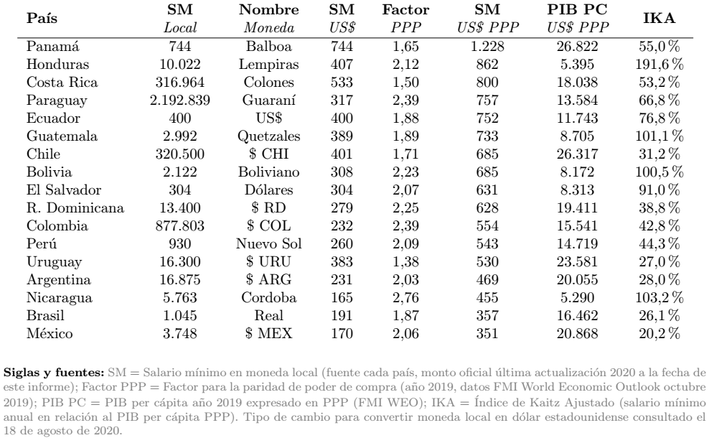
Fuente: Fundación Sol (2020)

Según la Fundación Sol, a partir de los datos presentados en el cuadro 1, se puede concluir que, a pesar de que Chile registra el segundo más alto PIB per cápita en dólares PPP de América Latina, su salario mínimo es sólo el séptimo más alto, después de Panamá, Honduras, Costa Rica, Paraguay Ecuador y Guatemala. Sin embargo, salvo Panamá y Costa Rica, la mayoría de estos países tienen un IKA superior al 60 % (‘maxi salario mínimo’), el cual puede tener efectos sobre el empleo asalariado, estimulando la informalidad, en la medida que muy pocos trabajadores son los que ganan el mínimo al fijarse en un valor por sobre las posibilidades económicas y productivas de los países.
En Septiembre 2020, Chile tenía un salario mínimo de $320.500 en moneda local (pesos chilenos), lo que equivalía a 401 dólares según el tipo de cambio a esa fecha ($800) y a 685 dólares ajustados por PPP. El PIB per cápita de chile ajustado por PPP a esa fecha era de 26.317 dólares, por lo tanto la proporción del salario mínimo en relación al PIB per cápita ajustado por PPP (IKA) era de 31,2 %.

Salarios mínimos en la Unión Europea y la OCDE
En el Cuadro 2, extraído de la Fundación Sol (2020), se presentan los salarios mínimos para 24 países de la Unión Europea y la OCDE que tienen un salario mínimo legal. La primera columna corresponde a su valor en euros. La segunda columna indica el valor del salario mínimo en dólares, de acuerdo al tipo de cambio que se registra en los distintos países. La cuarta columna muestra el salario mínimo en dólares comparables, vale decir, ajustado por paridad de poder de compra (PPP). Finalmente, la última columna corresponde a la proporción que representa el salario mínimo en relación al PIB per cápita de cada país en dólares comparables (IKA).

Cuadro 2: Salarios mínimos 2020 en dólares, en dólares comparables (PPP) e Índice de Kaitz Ajustado.
Ranking de acuerdo a dólares internacionales PPP

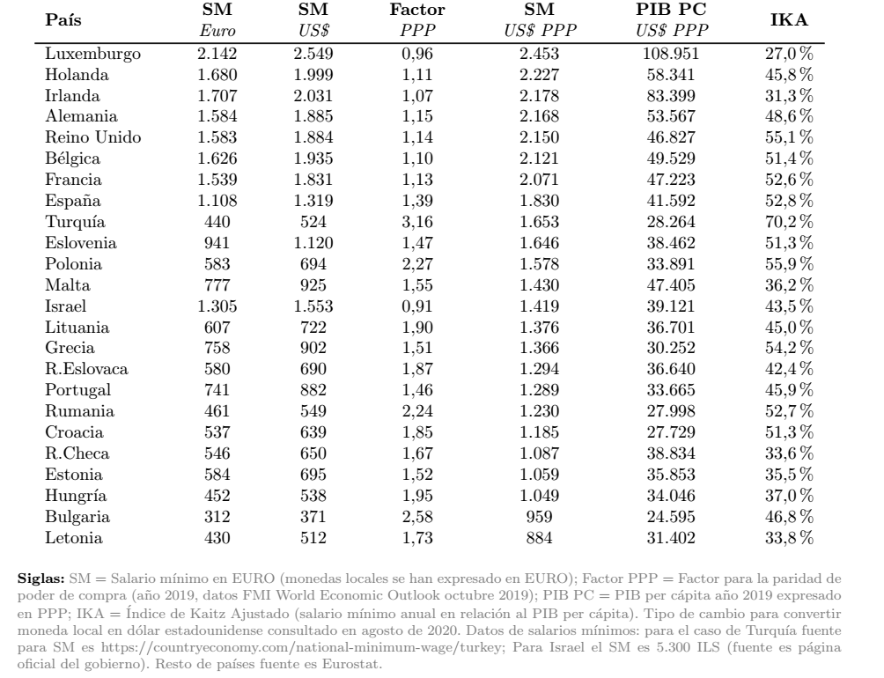
Fuente: Fundación Sol (2020)

En los datos informados por la Fundación Sol en su estudio, se observa que Luxemburgo, Holanda, Irlanda, Alemania, Reino Unido, Bélgica, Francia y España son los países que registran los salarios mínimos más altos en dólares comparables (PPP), superando los 1.800 dólares.
El IKA promedio es de 45,8 %, situándose –según la Fundación Sol- “prácticamente en el punto medio del rango deseable para un salario mínimo”. Los autores del estudio plantean además que, “salvo Luxemburgo, que tiene un mini salario mínimo (debido a su alto PIB per cápita PPP, que supera los 100 mil dólares) y Turquía que presenta un maxi salario mínimo, la mayoría de los países presentan un valor que se ajusta a su realidad económica”.

Salarios mínimos reales o sobre la capacidad de compra del salario mínimo
En el estudio de la Fundación Sol, se realiza una comparación de los salarios mínimos reales entre los países de Europa y América Latina que tienen un PIB per cápita PPP similar al de Chile. En el Gráfico 1 se puede observar que la mayoría de los países que está en el intervalo +/- 30 % del PIB per cápita PPP de Chile, tiene un salario mínimo -corregido por PPP- superior al de Chile. En otra palabras, en la mayoría de los países se esa muestra el salario mínimo alcanza para comprar una mayor cantidad de bienes y servicios que en Chile.
De acuerdo a los datos presentados en el grafico 3, se aprecia que Bulgaria, que tiene un PIB per cápita corregido por PPP casi dos mil dólares inferior que Chile (7 % más bajo), registra un salario mínimo PPP 40 % más alto. Por otro lado, Portugal, país que presenta un PIB per cápita PPP que supera en siete mil dólares al de Chile (28 % más alto), tiene un salario mínimo corregido por PPP que es un 88 % más alto que el salario mínimo en Chile. Finalmente, Croacia, que prácticamente tiene un PIB per cápita similar al de Chile, registra un salario mínimo 73 % más alto.

Gráfico 3: Salarios mínimos reales o sobre la capacidad de compra del salario mínimo. Chile es la base 100. Países comprendidos en el intervalo +/- 30 % PIB per cápita PPP de Chile.

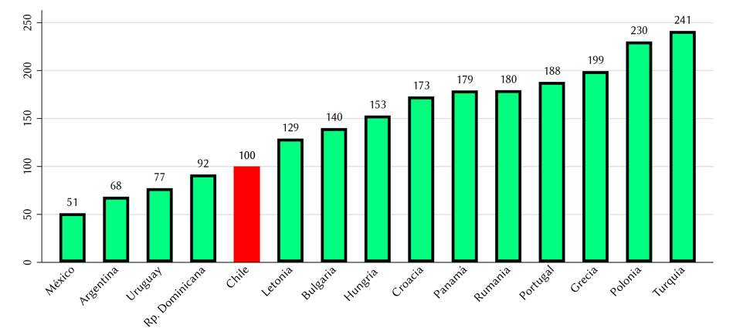
Fuente: Fundación Sol (2020)

IV.-CONTENIDO DEL PROYECTO DE LEY
Consta de 9 artículos permanentes, con las siguientes materias:

1.-Incremento a $337.000.
Reajuste del ingreso mínimo mensual de acuerdo a la evolución del Índice de Precios del Consumidor de acuerdo con la variación acumulada entre septiembre de 2020 y la proyección abril de 2021, con el objetivo que mantenga su poder adquisitivo.

2.- Porcentaje: es de 3,1%.

3.-A su vez, el ingreso mínimo mensual para los trabajadores menores de 18 años de edad y mayores de 65 años de edad:
Se eleva a $251.394

4.-Ingreso mínimo mensual para efectos no remuneracionales a $217.226.
5.-Dicho patrón también aplicará a la Asignación Familiar y Maternal, y al Subsidio Familiar.

6.-Adicionalmente, se proponen cambios en el ingreso mínimo garantizado.
Considerando que en la actualidad no se cuenta con registros administrativos para verificar la jornada de trabajo y las horas efectivamente trabajadas, se propone una norma que regula la postulación al subsidio. Además, se establece un mínimo de 5 mil pesos para los beneficiarios del mismo que tengan un contrato de trabajo mayor a 30 horas.

7.-Beneficio para microempresarios del transporte:
Durante la tramitación legislativa de la ley N° 21.323, específicamente en el Senado, se eliminó para efectos del Bono Clase Media, el descuento establecido en el artículo 9 del proyecto de ley, esto es, el descuento al Bono de los montos percibidos por IFE, Bono COVID y demás prestaciones que estableció la Ley de Presupuesto del Sector Público, en los meses de enero y febrero de 2021, sin embargo, dicho descuento no fue eliminado para microempresarios del transporte, beneficiarios también de este Bono. Por ende, y en razón de la igualdad ante la ley, propone su eliminación.

V.- INCIDENCIA EN MATERIA FINANCIERA O PRESUPUESTARIA DEL ESTADO

PRIMER INFORME FINANCIERO

El informe financiero N° 55 de 30 de abril elaborado por la Dirección de Presupuestos del Ministerio de Hacienda y que acompañó al proyecto de ley a su ingreso, señala lo siguiente:
A contar del 1 de mayo de 2021, se eleva a $337.000 el ingreso mínimo mensual para los trabajadores mayores 18 años y hasta 65 años de edad.
- A contar del 1 de mayo de 2021, se eleva a $251.394 el ingreso mínimo mensual para los trabajadores menores de 18 y mayores de 65 años de edad.
- A contar del 1 de mayo de 2021, se eleva a $217.226 el ingreso mínimo mensual para fines no remuneracionales.
- A contar del 1 de mayo de 2021, se elevan en 3,2% los tramos y montos vigentes para la asignación familiar y maternal, así como el monto del subsidio familiar establecido en el artículo 1 de la ley N° 18.020.
- Se establece un valor mínimo de $5.000 para el Ingreso Mínimo Garantizado establecido en la ley N° 21.218.

Adicionalmente, la iniciativa establece beneficios para los trabajadores del sector transporte, a saber:

- Se suprime el descuento del Ingreso Familiar de Emergencia para el cálculo del Bono de Apoyo a transportistas de la Ley N° 21.323.

EFECTO DEL PROYECTO DE LEY SOBRE EL PRESUPUESTO FISCAL

Como consecuencia de las modificaciones mencionadas anteriormente, se presentan los siguientes efectos en el presupuesto fiscal:

1.-Respecto del Reajuste del Ingreso Mínimo Mensual:
  - Se modifican los niveles de ingresos inferiores y superiores correspondientes al grupo C, a que se refiere el artículo 160 del Decreto con Fuerza de Ley N° 1, de 2005, del Ministerio de Salud, que fija el texto refundido, coordinado y sistematizado del DL N° 2.763 de 1979 y de las leyes N° 18.933 y 18.469.
Estas modificaciones generan una disminución en la recaudación de copagos en la modalidad institucional en los establecimientos del Sistema Nacional de Servicios de Salud.
  - Se modifica el valor del subsidio previsional a los trabajadores jóvenes, de acuerdo con lo dispuesto en el artículo 82 de la Ley N° 20.255.
  - Se modifica el valor de la asignación por muerte de activos y pensionados del antiguo sistema y para otros beneficiarios que cumplan lo dispuesto legalmente.
  - Se modifican los tramos para la asignación familiar y maternal y los montos correspondientes a cada tramo, de acuerdo con los valores detallados anteriormente.
1.5. Adicionalmente, se modifica el valor del Subsidio Familiar establecido en el artículo 1° de la ley N° 18.020.

2.-Respecto del Ingreso Mínimo Garantizado:
Se establece un valor mínimo de $5.000 para el Ingreso Mínimo Garantizado, lo que implica un mayor gasto por beneficiario correspondiente a la diferencia entre este mínimo y el monto al que acceden quienes tienen derecho a un subsidio inferior. El efecto fiscal de esta modificación para la vigencia de la Ley N° 21.218 se presenta en la tabla 1.
Tabla 1:
Gasto fiscal por modificación al Ingreso Mínimo Garantizado
Año | Mayor gasto fiscal  (miles de pesos de 2021)
2021 | $ 316.481
2022 | $ 493.294
2023 | $ 506.500

3.-Respecto del Bono de Apoyo para transportistas:
La eliminación del descuento del Ingreso Familiar de Emergencia para efectos del cálculo del Bono de Apoyo para transportistas de la Ley N° 21.323 no implicará un mayor gasto fiscal, por cuanto la estimación de gasto reflejada en el Informe Financiero N° 46 de 2021 no consideraba el menor gasto producto de este descuento.
En consecuencia, la aplicación del presente proyecto de ley a contar del mes de mayo de 2021 implica el siguiente efecto fiscal estimado para el presente año:

Tabla 2: EFECTO FISCAL DEL PROYECTO DE LEY

2021
(miles de pesos)
Mayor Gasto Subsidio Familiar | $ 7.246.752
Mayor Gasto Asignación Familiar | $ 6.290.354
Mayor Gasto Asignación por Muerte | $ 614.079
Mayor Gasto Subsidio al Trabajador Joven Ley N° 20.255 | $ 61.150
Mayor Gasto Ingreso Mínimo Garantizado | $ 316.481
Menores Ingresos por Copago FONASA Recaudación | $ 6.772.941
Total | 21.301.757
Nota: El costo fiscal se calcula respecto a los valores vigentes a abril de 2021, sin considerar el IFE determinado por Decreto Exento.

FUENTE DE LOS RECURSOS
El mayor gasto que represente la aplicación de la ley en el año 2021 se financiará con cargo a los recursos del Tesoro Público. En los años siguientes se estará a lo que considere la Ley de Presupuestos respectiva.
Respecto a lo dispuesto en el artículo 6 de la iniciativa, su mayor gasto fiscal, durante el primer año presupuestario de vigencia, se financiará con cargo al presupuesto del Ministerio de Desarrollo Social y Familia y, en lo que faltare, con recursos provenientes de la partida presupuestaria Tesoro Público. En los años siguientes se estará a lo que considere la Ley de Presupuestos respectiva.
Finalmente, lo dispuesto en el artículo 7 de esta ley se financiará de conformidad a lo establecido en el artículo tercero transitorio de la ley N° 21.323.

SEGUNDO INFORME FINANCIERO
El Ejecutivo presentó indicaciones a su propio texto durante la tramitación de su primer informe reglamentario, en el siguiente sentido, y con su respectivo informe financiero N° 73 de 25 de mayo del año en curso, elaborado por la Dirección de Presupuestos del Ministerio de Hacienda:
-Se incrementa el límite superior del primer tramo de la asignación familiar, desde $342.346 a $421.250, lo que equivale a un aumento de $78.904.
-Se incrementa el monto del Ingreso Mínimo Garantizado creado mediante la Ley N° 21.218, para alcanzar un monto máximo de $66.893 y cubrir a los trabajadores con remuneraciones brutas de hasta $421.250 mensual.
-Se suprimen las modificaciones a la ley N° 21.323.
EFECTO DE LA INDICACIÓN SOBRE EL PRESUPUESTO FISCAL
En consideración a que la presente indicación permite ampliar la cobertura del primer tramo de la asignación familiar en 69.308 personas, se genera un mayor gasto fiscal por $2.962.754 miles, respecto al Informe Financiero N° 55 del 30 de abril de 2021.
La indicación amplía el universo de beneficiarios del Ingreso Mínimo Garantizado, e incrementa los beneficios a los que tendrán derecho, por lo que se genera un mayor gasto fiscal por $42.495 millones adicionales durante el año 2021, respecto al Informe Financiero N° 55 del 30 de abril de 2021. El mayor gasto fiscal que implicará durante la vigencia de la Ley N° 21.218 se presenta en la tabla 1.
Tabla 3: Mayor gasto fiscal producto de la modificación al Ingreso Mínimo Garantizado.
Año | Mayor gasto fiscal (millones de pesos)
2021 | 42.495
2022 | 66.237
2023 | 68.010

En consideración a lo anterior, la indicación presentada implicará un mayor gasto fiscal de $45.458 millones durante el año 2021, respecto de lo informado en el Informe Financiero N° 55 del 30 de abril de 2021.
Fuente de los recursos
-El mayor gasto fiscal que impliquen las indicaciones al artículo 4 del proyecto de ley en el año 2021, se financiará con cargo a los recursos del Tesoro Público. En los años siguientes se estará a lo que considere la Ley de Presupuestos del Sector Público respectiva.
El mayor gasto fiscal que impliquen las indicaciones al artículo 6 del proyecto de ley, durante el primer año presupuestario de vigencia, se financiará con cargo al presupuesto del Ministerio de Desarrollo Social y Familia y, en lo que faltare, con recursos provenientes de la partida presupuestaria Tesoro Público. En los años siguientes se estará a lo que considere la Ley de Presupuestos respectiva.
VI.-TRAMITACIÓN EFECTUADA EN LA COMISIÓN DE TRABAJO Y PREVISIÓN SOCIAL

Sometido a votación en general el proyecto, fue rechazado por 5 votos a favor, 3 en contra y 5 abstenciones.

VII-AUDIENCIAS RECIBIDAS Y ACUERDOS ADOPTADOS

Presentación del proyecto de ley

La Comisión recibió al Ministro del Trabajo y Previsión Social, señor Patricio Melero Abaroa. Expresó que el contexto actual en el que se presenta el presente proyecto de ley que propone el reajuste del ingreso mínimo mensual, corresponde a una economía que no termina de recuperarse debido a los daños ocasionados por la pandemia producida por el COVID-19. El año pasado, el Producto Interno Bruto se contrajo 5,8%, caída que se extendió a los meses de enero y febrero de este año. Así, según el Informe de Política Monetaria (IPoM) presentado por el Banco Central en marzo de este año, si bien se observa un positivo desempeño reciente de la economía, el mercado laboral aún presenta rezagos importantes respecto del avance que ha mostrado la actividad económica, los cuales constituirán un desafío para este año. Según dicho informe, el Producto Interno Bruto se expandirá entre 6% y 7% en 2021, mientras que la inflación terminará el año en el centro del rango de tolerancia de la meta del Banco Central de Chile, es decir, en 3%.
No obstante, a más de un año de iniciada la pandemia por el COVID-19, aún no hemos recuperado los empleos destruidos. Según las últimas cifras de la Encuesta Nacional de Empleo (ENE), para el trimestre móvil de enero-marzo 2021, la cantidad de asalariados del sector privado se encuentra 499 mil empleos por debajo de la misma cifra para el año anterior, lo que, a nivel de empleo total, significa que restan más de 900 mil empleos por recuperar. En conjunto con lo anterior, hace algunas semanas hemos visto un aumento en los contagios, esto ha obligado a retomar las medidas sanitarias más restrictivas del Plan Paso a Paso.
Según las estimaciones, con los datos del Seguro de Cesantía, es posible constatar que aproximadamente 840 mil trabajadores ganaban, a diciembre de 2020, una remuneración entre 0.9 y 1.25 ingresos mínimos mensuales. De estos trabajadores, alrededor de un 31% son menores de 30 años y se encuentran principalmente en los sectores del comercio (19%), servicios administrativos y de apoyo (13%), construcción (12%), y agricultura y pesca (10%). Adicionalmente, un 67% de ellos se concentran en empresas con menos de 50 trabajadores. Si consideramos la participación de estos trabajadores según su género, podemos ver que proporcionalmente la cantidad de mujeres que reciben una remuneración entre 0.9 y 1.25 ingresos mínimos mensuales (18%) es mayor a la de los hombres (15%). Por último, y debido al ingreso de las trabajadoras de casa particular al Seguro de Cesantía, hoy podemos constatar que alrededor de un 44% de aquellas mujeres que cotizaron durante diciembre del 2020, lo hacen por una remuneración entre 0.9 y 1.25 ingresos mínimos mensuales.

Indicaciones presentadas por el Ejecutivo
Por su parte, señaló que las indicaciones que se han formulado por parte del Ejecutivo durante la tramitación del proyecto de ley, primeramente en la Comisión de Trabajo y Seguridad Social y que no fueron tratadas por haberse rechazado la idea de legislar, y que se reponen ahora en esta instancia, aumentan los montos correspondientes a la asignación familiar y maternal del Sistema Único de Prestaciones Familiares; aumenta también el universo de beneficiarios del subsidio para alcanzar un ingreso mínimo garantizado y elimina la norma de la Ley N° 21.323, que Establece un Nuevo Bono Clase Media y un Préstamo Solidario para la Protección de los Ingresos de la Clase Media, por la que se imputa como parte del monto del Bono de Apoyo para efectos de su cálculo. En consecuencia, de la cantidad del Bono de Apoyo se deberá descontar el monto por persona de las prestaciones sociales.

La Subsecretaria de Evaluación Social, Alejandra Candia Díaz Cargo, destacó que el proyecto y las indicaciones contemplan importantes inyecciones de recursos directos a los trabajadores, lo que permite mejorar las condiciones de los trabajadores, sin afectar negativamente a los pequeños empresarios del país.
Detalló la forma en que beneficia el proyecto de ley a un trabajador, a partir del salario mínimo y los subsidios:

Asimismo, dio cuenta de las cifras relativas al salario mínimo y los subsidios en el contexto de la mujer joven o personas con discapacidad con nuevo trabajo:

La Comisión recibió a continuación al señor Rafael Cumsille Zapapa.
Expresó que siempre es complejo para los pequeños empresarios hacer frente a las continuas alzas en el salario mínimo, y que, en este periodo de pandemia y crisis económica ello es especialmente difícil. Llamó al Ejecutivo y a los miembros de la Comisión a tomar en cuenta la situación que actualmente enfrentan miles de pequeños empresarios.
Al término de las audiencias, algunos diputados hicieron presente observaciones al proyecto.
El Diputado Auth expresó que si el Ejecutivo ha propuesto aumentar el monto del subsidio, debe hacer que su alcance se vuelva universal.
El Diputado Schilling expresó que ha presentado una indicación para hacer universal el beneficio establecido en la Ley que Crea un Subsidio para alcanzar un Ingreso Mínimo Garantizado. Por otra parte, otra indicación apunta a establecer la obligación de todo empleador de poner a disposición de sus trabajadores la documentación necesaria para acceder al beneficio.
El Diputado Hernández manifestó su conformidad con la indicación, pero indicó tener dudas en torno a su admisibilidad.
El Ministro Melero señaló que un problema práctico de la indicación radica en que la Dirección del Trabajo no tiene hoy la información de los contratos de trabajo de más de 30 horas, por lo que si se impone la obligación, no tiene como hacerla cumplir. Agregó que la indicación que elimina el requisito para acceder al beneficio, resulta inadmisible, en tanto aumenta el universo de beneficiarios.

VOTACIÓN DE ARTÍCULOS SOMETIDOS A LA COMPETENCIA DE LA COMISIÓN DE HACIENDA

“Artículo 1.- A contar del 1 de mayo de 2021, elévase a $337.000 el ingreso mínimo mensual para los trabajadores mayores de 18 años de edad y hasta de 65 años de edad.

Artículo 2.- A contar del 1 de mayo de 2021, elévase a $251.394 el ingreso mínimo mensual para los trabajadores menores de 18 años de edad y mayores de 65 años de edad.

Artículo 3.- A contar del 1 de mayo de 2021, elévase a $217.226 el ingreso mínimo mensual para efectos no remuneracionales.

Puestas en votación estas normas, resultaron rechazados por no alcanzar el quórum de aprobación. Votaron a favor los Diputados Cid, Hernández, Sauerbaum (en reemplazo del Diputado Pérez, don Leopoldo), Ramírez, Santana y Von Mühlenbrock. Se abstuvieron los Diputados Lorenzini (Presidente accidental), Mellado y Schilling. Votaron en contra los Diputados Jackson, Monsalve, Mulet (en reemplazo del Diputado Núñez) y Pérez, doña Joanna.

Artículo 4.-Reemplázase el artículo 1° de la ley Nº 18.987 por el siguiente:

“Artículo 1.- A contar del 1 de mayo de 2021, la asignación familiar y maternal del Sistema Único de Prestaciones Familiares, regulada por el decreto con fuerza de ley Nº 150, de 1982, del Ministerio del Trabajo y Previsión Social, tendrá los siguientes valores según los siguientes tramos:

a) De $13.832 por carga, para aquellos beneficiarios cuyo ingreso mensual no exceda de $353.356.

b) De $8.488 por carga, para aquellos beneficiarios cuyo ingreso mensual supere los $353.356 y no exceda de $516.114.

c) De $2.683 por carga, para aquellos beneficiarios cuyo ingreso mensual supere los $516.114 y no exceda de $804.962.

d) Las personas que tengan acreditadas o que acrediten cargas familiares, cuyo ingreso mensual sea superior a $804.962, no tendrán derecho a las asignaciones aludidas en este artículo.

Sin perjuicio de lo anterior, mantendrán plena vigencia los contratos, convenios y otros instrumentos que establezcan beneficios para estos trabajadores.

Dichos afiliados y sus respectivos causantes mantendrán su calidad de tales para los demás efectos que en derecho correspondan.

Los beneficiarios contemplados en la letra f) del artículo 2 del citado decreto con fuerza de ley y los que se encuentren en goce de subsidio de cesantía, se entenderán comprendidos en el grupo de beneficiarios indicados en la letra a) del inciso primero.”

Indicación del Ejecutivo
1) Para sustituir en la letra a) el guarismo “353.356” por “421.250”.

- Para sustituir en la letra b) el guarismo “353.356” por “421.250”.

Puesto en votación, con las indicaciones respectivas, resultaron aprobadas por siete votos a favor y seis abstenciones. Votaron a favor los Diputados Cid, Hernández, Lorenzini, Sauerbaum (en reemplazo del Diputado Pérez), Ramírez, Santana y Von Mühlenbrock. Se abstuvieron los Diputados Jackson, Mellado, Monsalve, Mulet, Pérez, doña Joannag y Schilling.

Artículo 5.- El subsidio familiar establecido en el artículo 1° de la ley N° 18.020 será de $13.832 a contar del 1 de mayo de 2021.

Puesto en votación, el artículo 5 resultó rechazado por no alcanzarse el quórum de aprobación. Votaron a favor los Diputados Cid, Hernández, Ramírez, Santana, Sauerbaum (en reemplazo del Diputado Pérez) y Von Mühlenbrock. Se abstuvieron los Diputados Jackson, Lorenzini, Mellado, Monsalve, Pérez, doña Joanna (en reemplazo del Diputado Ortiz) y Schilling. Votó en contra el Diputado Mulet.

Artículo 6.- Modifícase la ley N° 21.218, que Crea un Subsidio para alcanzar un Ingreso Mínimo Garantizado, de la siguiente manera:
1) Agrégase un artículo 3 bis, nuevo, del siguiente tenor:
“Artículo 3 bis.- En caso de que a un trabajador le corresponda un pago menor a $5.000 por concepto del subsidio establecido en esta ley, el monto del subsidio se ajustará a dicho valor.”.

2) Agrégase al artículo 7°, un inciso cuarto, nuevo, pasando el actual a ser inciso quinto, y así sucesivamente, del siguiente tenor:

“En el caso de que se necesiten antecedentes adicionales para verificar el cumplimiento de los requisitos para acceder al subsidio o para calcular su monto, la Subsecretaría de Servicios Sociales podrá requerir al trabajador mayores antecedentes. Para tales efectos, dicha Subsecretaría se contactará con el trabajador, quien para recibir el beneficio tendrá que aportar los antecedentes en el plazo de diez días corridos contados desde el requerimiento de información.”.

3) Reemplázase, en el inciso segundo del artículo 8°, la expresión “seis meses” por “un año”.

4) Reemplázase en el artículo quinto transitorio, la expresión “el primer año” por “los primeros dos años”.

“1) Sustitúyese, en el inciso segundo del artículo 1, el guarismo “384.363” por el guarismo “421.250”.

Indicación del Ejecutivo
2) Introdúcense las siguientes modificaciones al artículo 2:

a) Modifícase su inciso primero de la siguiente forma:

i. Sustitúyese el guarismo “301.000” por “308.537”.

ii. Sustitúyese el guarismo “384.363” por “421.250”.

b) Modifícase su inciso segundo de la siguiente forma:

i. Sustitúyese el guarismo “59.200” por “66.893”.

ii. Sustitúyese el guarismo “71,01” por “59,35”.

iii. Sustitúyese el guarismo “301.000” por “308.537”.

3) Modifícase el inciso primero del artículo 3 de la siguiente forma:

a) a. Sustitúyese el guarismo “301.000” por “308.537”.

- Sustitúyese el guarismo “19,67” por “21,68”.”.

Indicación de los Diputados Lorenzini, Mellado, Mulet y Schilling:

1.- Para eliminar la letra b) del artículo 1.

2.- Para agregar, en el artículo 9, a continuación del punto final, que pasa a ser punto aparte, la siguiente expresión: Los empleadores deberán poner a disposición de los trabajadores(as) toda la documentación necesaria para acceder al beneficio, así como también el acceso a las plataformas para realizar los trámites tendientes a su percepción y estarán obligados a remitir a la Subsecretaría de Servicios Sociales, por medios preferentemente electrónicos, la nómina de los trabajadores (as) que tengan derecho a acceder al beneficio, adjuntando copia de los respectivos contratos de trabajo. Los empleadores que no den cumplimiento a los señalados, serán sancionados conforme a lo dispuesto en el inciso cuarto del artículo 11.

Consultada la opinión de la Secretaría sobre la admisibilidad de esta indicación, señaló que la primera parte resulta inadmisible, en tanto elimina un requisito para acceder a una prestación financiada con recursos públicos, ampliando el universo de beneficiarios, incidiendo de esta manera en la administración financiera del Estado, materia reservada a la iniciativa exclusiva del Presidente de la República, conforme lo prescribe el Art. 65 inciso 3 de la Constitución.

Frente a esta opinión, los autores de la indicación retiraron la primera parte.

Puesta en votación la indicación, en su punto 2, resultó aprobada por once votos a favor, uno en contra y una abstención. Votaron a favor los Diputados Hernández, Jackson, Lorenzini, Mellado, Monsalve, Mulet, Pérez, doña Joanna, Santana, Sauerbaum, Schilling y Von Mühlenbrock. Votaron en contra los Diputados Cid. Se abstuvo el Diputado Ramírez.

Puesto en votación el resto del artículo 6, con la indicación del Ejecutivo, resultó aprobado por la unanimidad de los trece Diputados presentes.

Artículo 7.- Elimínase en el inciso cuarto del artículo 19 de la ley N° 21.323, que Establece un Nuevo Bono Clase Media y un Préstamo Solidario para la Protección de los Ingresos de la Clase Media, la expresión:
“Con todo, el monto total de las prestaciones sociales establecidas en la Partida 50, Capítulo 01, Programa 03 "Operaciones Complementarias", Subtítulo 30, Ítem 10 "Fondo Emergencia Transitorio", Glosa 26, numeral 3, literal a, de la ley Nº 21.289, de Presupuestos del Sector Público correspondiente al año 2021 que le corresponda recibir al hogar del beneficiario, por los meses de enero y febrero 2021, se imputará como parte del monto del Bono de Apoyo para efectos de su cálculo. En consecuencia, de la cantidad del Bono de Apoyo se deberá descontar el monto por persona de las prestaciones sociales establecidas en la referida glosa de la citada ley Nº 21.289.”.

Indicación del Ejecutivo
4) Para eliminar el artículo 7.

La indicación fue aprobada por la unanimidad de los trece Diputados presentes señores Cid, Hernández, Jackson, Lorenzini, Mellado, Monsalve, Mulet, Pérez, doña Joanna, Ramírez, Santana, Sauerbaum, Schilling y Von Mühlenbrock.

Artículo 8.- A los beneficiarios del Bono de Apoyo establecido en el artículo 19 de la ley N° 21.323 que hayan postulado con anterioridad a la fecha de publicación de la presente ley también les será aplicable la modificación establecida en el artículo 7 precedente.

Indicación del Ejecutivo
- Para eliminar el artículo 8.

La indicación fue aprobada por la unanimidad de los trece Diputados presentes señores Cid, Hernández, Jackson, Lorenzini, Mellado, Monsalve, Mulet, Pérez, doña Joanna, Ramírez, Santana, Sauerbaum, Schilling y Von Mühlenbrock.

Artículo 9.- El mayor gasto que represente la aplicación de esta ley en el año 2021 se financiará con cargo a los recursos del Tesoro Público. En los años siguientes se estará a lo que considere la Ley de Presupuestos del Sector Público respectiva.

Respecto a lo dispuesto en el artículo 6 de esta ley, el mayor gasto fiscal que represente ésta durante su primer año presupuestario de vigencia, se financiará con cargo al presupuesto del Ministerio de Desarrollo Social y Familia y, en lo que faltare, con recursos provenientes de la partida presupuestaria Tesoro Público. En los años siguientes se estará a lo que considere la Ley de Presupuestos del Sector Público respectiva.

Lo dispuesto en el artículo 7 de esta ley se financiará de conformidad a lo establecido en el artículo tercero transitorio de la ley N° 21.323.”.

Indicación del Ejecutivo
- Para eliminar el inciso tercero.

El artículo 9 fue aprobado con su respectiva indicación por la unanimidad de los trece Diputados presentes señores Cid, Hernández, Jackson, Lorenzini, Mellado, Monsalve, Mulet, Pérez, doña Joanna, Ramírez, Santana, Sauerbaum, Schilling y Von Mühlenbrock.

********

Tratado y acordado en sesión celebrada el día 26 de mayo, del año en curso, con la asistencia presencial o remota, de los diputados (a) señores y señora Sofía Cid Versalovic, Javier Hernández Hernández, Giorgio Jackson Drago, Pablo Lorenzini Basso (Presidente accidental), Cosme Mellado Pino, Manuel Monsalve Benavides, Guillermo Ramírez Diez, Alejandro Santana Tirachini, Marcelo Schilling Rodríguez, y Gastón Von Mühlenbrock Zamora. Asimismo, el diputado José Miguel Ortiz Novoa fue reemplazado por la diputada Joanna Pérez Olea, el diputado Daniel Núñez Arancibia fue reemplazado por el diputado Jaime Mulet Martínez y el diputado Leopoldo Pérez Lahsen fue reemplazado por el diputado Frank Sauerbaum Muñoz. Además asistió el diputado Pepe Auth Stewart.

Sala de la Comisión, a 26 de mayo de 2021

MARÍA EUGENIA SILVA FERRER
Abogado Secretaria de la Comisión

Trabajo efectuado por Pablo Morales Peillard, Email: pmorales@bcn.cl Tel.: (56) 2-2701851 y Hernán Cerda Toro, Email: hcerda@bcn.cl Tel.: (56) 2-2701832. Este documento es un análisis especializado realizado bajo los criterios de validez, confiabilidad, neutralidad y pertinencia que orientan la Asesoría Técnica Parlamentaria de la Biblioteca del Congreso Nacional para apoyar y fortalecer el debate político-legislativo. El tema y contenido del documento se encuentra sujeto a los criterios acordados previamente con la Secretaría de la Comisión. Para su elaboración se recurrió a información y datos obtenidos de fuentes públicas y se hicieron los esfuerzos necesarios para corroborar su validez a la fecha de elaboración. Referencias: -Fundación Sol (2020). Salario Mínimo en Perspectiva Comparada. Evidencia actualizada a 2020. Disponible en: https://fundacionsol.cl/cl_luzit_herramientas/static/adjuntos/6648/SM2017_comparaciones(2020)_rev2.pdf -Subsecretaría de Evaluación Social. Valor de la Canasta Básica de Alimentos y Líneas de Pobreza. Disponible en: http://bcn.cl/2p8yy
Disponible en: http://bcn.cl/2p8yy
Ibid.
Extraído de: Fundación Sol. Salario Mínimo en Perspectiva Comparada. Evidencia actualizada a 2020.
PPP=Purchasing Power Parity
Establece un nuevo bono clase media y un préstamo solidario para la protección de los ingresos de la clase media. D.O. 6 de abril de 2021.
Tal eliminación se concretó en la Comisión de Hacienda de la Cámara de Diputados, en la discusión del proyecto que Establece un nuevo bono de cargo fiscal y mecanismos de recuperación de ahorros previsionales, boletín N°14224-13, mediante una indicación parlamentaria de la cual se hizo cargo el Ejecutivo. (sesión de 12 de mayo de 2021)
Crea un subsidio para alcanzar un ingreso mínimo garantizado. D.O. 3 de abril de 2020.
Fuentes de Información Ley de Presupuestos del Sector Público, año 2021. Informe Financiero N° 46 de 2021.
Establece un nuevo bono clase media y un préstamo solidario para la protección de los ingresos de la clase media. D.O. 6 de abril de 2021.

